팀별 PBL 주간보고서
교과목명 | 고급웹프로그래밍 | 보고 주차 | PBL 제 3 주차
팀명 | 오박사의 비밀 | 팀원 | 김형균, 임지섭, 성윤우
프로젝트 주제 | PokéAPI 기반 포켓몬 도감 검색 웹사이트 “PokeFile”  (서버 없이 웹 브라우저만으로 동작하는 React 웹)
활동 기간 | 11월 4일 ~ 11월 10일 | 제출일 | 2026년 11월 10일
1. 이번 주 수행 목표
이번 주에 무엇을 진행하려고 했는지 작성하세요.
필수 기능 구현 완료, 교차 검증과 통합, 디자인 개선 및 첫 배포
2주차에 확정한 범위와 결정사항을 바탕으로 팀원별 담당 기능(검색·목록, 상세, 실전 세팅·즐겨찾기)을 구현하고, 기능마다 다른 사람(또는 다른 AI 도구)이 검증한 뒤 통합 브랜치에 합치는 것을 목표로 함. 통합 후에는 화면 품질(접근성·디자인)을 점검해 개선하고, GitHub Pages로 실제 사이트를 처음 배포해 외부 API가 배포 주소에서도 동작하는지 확인하는 것을 목표로 함.

2. 수행 내용 및 과정
무엇을 조사·논의·설계·제작·실험했는지, 진행 과정과 방법을 작성하세요.
1) 담당 기능 구현
김형균: 프로젝트 기반(Vite·TypeScript·HashRouter·TanStack Query), 공통 데이터 모델, 721종 정적 검색 인덱스 생성 스크립트, 한국어·영어·번호 검색, 타입·세대 필터, 번호·이름 정렬, 무한 스크롤, 검색 조건의 URL 저장을 구현함.
임지섭: 상세 화면의 기본 정보(분류·타입·특성·키·몸무게·도감 설명), 종족값 차트, 6세대 메가진화 폼 탭, 진화 트리(#722 이후 제외), 6세대 이하 게임별 출현 장소를 구현함.
성윤우: Smogon 6세대 실전 추천 세팅(성격·특성·도구·노력치·기술), 메가스톤 대응표, localStorage 즐겨찾기(추가·해제·목록·저장 오류 처리)를 구현함.
2) 교차 검증(QA)과 통합
기능마다 브랜치를 따로 만들고 develop 브랜치로 PR(병합 요청)을 올림. 구현한 도구와 다른 AI 도구 또는 다른 팀원이 코드를 읽고 테스트를 직접 다시 실행해 PASS/FAIL 보고서를 작성함(docs/qa).
이번 주 PR 10건(#2~#11)을 처리함(기능 구현·통합 4, 디자인·기능 개선 2, 자동 검증 1, 배포 2, 브랜치 동기화 1). 검증에서 나온 결함은 같은 PR 안에서 고친 뒤 다시 검증하고 병합함.
3) 화면 품질 점검과 디자인 개선
통합된 화면을 접근성·성능·테마·반응형·구현 일관성 5개 항목으로 점검함. 결과는 20점 만점에 10점이었고, 타입 배지 흰 글자 대비 부족(최저 2.0:1)이 첫 화면에서만 67건 나옴.
디자인 방향 후보 6개(카드 바인더, 공략집, 지방 안내 지도, 색인 탭 매뉴얼, 행사 카탈로그, 카테고리 표준)를 첫 화면 시안으로 비교한 뒤, 익숙한 도감 사이트 구성을 최고 완성도로 다듬는 "카테고리 표준"을 선택함. 완성도 기준은 포켓몬코리아 공식 도감, Pokémon Database, Pokémon Showdown 도감으로 정함.
공통 색·간격 토큰을 만들어 모든 화면이 같은 값을 쓰게 하고, 타입 배지 18종을 옅은 타입색 바탕 + 진한 글자로 바꿔 모두 대비 기준(WCAG AA)을 맞춤. 검색창을 상단 바로 옮기고, 픽셀 아트 스프라이트는 정수배로만 확대해 또렷하게 보이게 함.
디자인 완성도 검수를 세 차례 받아 지적 사항(스프라이트 크기, 현재 위치 표시, 칩 배치, 한국어 줄바꿈 등)을 고침.
4) 자동 검증과 배포
PR마다 린트·타입 검사·단위/통합 테스트·빌드에 더해 실제 브라우저 E2E 테스트까지 자동 실행하도록 GitHub Actions를 확장함. main 브랜치는 직접 push를 막고 자동 검증 통과를 필수로 설정함.
develop → main 배포 PR을 병합하면 GitHub Pages로 자동 배포되도록 하여 첫 배포를 완료함.
5) 기능 추가: 타입 조합 필터
타입을 최대 2개까지 골라 두 타입을 모두 가진 포켓몬만 보는 조합 필터를 추가함(예: 불꽃+비행 → 리자몽·파이어·칠색조 등 5마리). 고른 타입 칩은 카드 배지와 같은 타입 색으로 표시함.

3. 수행 결과
무엇을 알아냈거나 결정·완성했는지, 현재 어디까지 진행했는지 작성하세요.
필수 기능 구현 완료
요구사항 명세의 필수 기능 22개(FR-01~22: 검색·필터·정렬·무한 스크롤·상세·종족값·진화·출현 장소·실전 세팅·즐겨찾기)를 모두 구현해 main에 반영함. 선택 기능 3종(이로치·울음소리, 타입 상성, 능력치 비교)은 아직 구현하지 않음.
첫 배포 완료
배포 주소: https://semicolon213.github.io/pokefile/
배포 주소에서 목록(721마리), 상세 직접 접속·새로고침, PokéAPI 출현 장소, data.pkmn.cc 실전 세팅이 모두 동작함을 확인함. 2주차까지 미검증으로 남아 있던 "배포 주소에서의 CORS"를 이번에 확인함.
품질 지표
자동 테스트: 단위·통합 161개, 브라우저 E2E 29개 모두 통과(PR마다 자동 실행).
화면 점검: 대비 부족 등 자동 검출 결과가 목록·상세·즐겨찾기 × PC·모바일 모두 0건(개선 전 첫 화면 67건). PC(1440px)와 모바일(390px)에서 가로 넘침 없음.
문서
제품 정의(PRODUCT.md)를 새로 작성하고, 설계 문서(DESIGN.md)의 화면 구성·색 토큰·반응형·컴포넌트 절을 실제 구현 기준으로 갱신함. 결정 기록(ADR-011)에 타입 조합 필터 규칙을 추가함.

3. 수행 결과 — 사진 및 자료 첨부
활동 사진, 조사 자료, 구조도, 구현 화면, 실험 결과 등을 첨부하고 설명을 작성하세요.
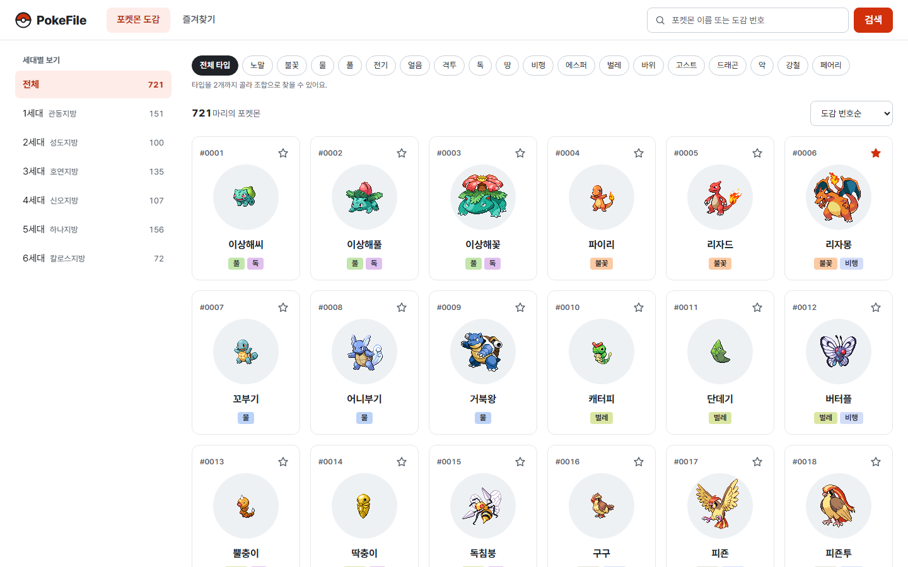 | 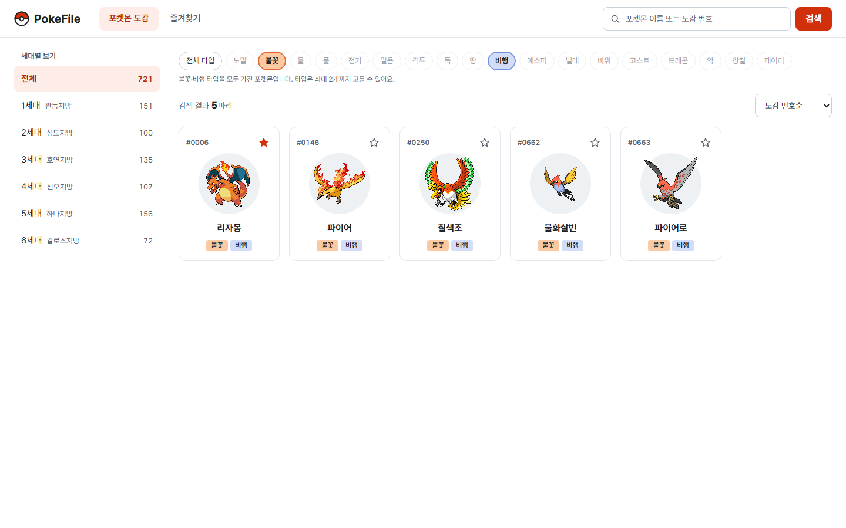
설명: 배포된 도감 목록 화면(PC). 상단 바 검색, 세대 사이드바, 타입 칩, 결과 수·정렬, 카드 격자로 구성함. | 설명: 타입 조합 필터. 불꽃·비행을 함께 고르면 두 타입을 모두 가진 5마리만 표시되고, 고른 칩은 타입 색으로 표시됨.
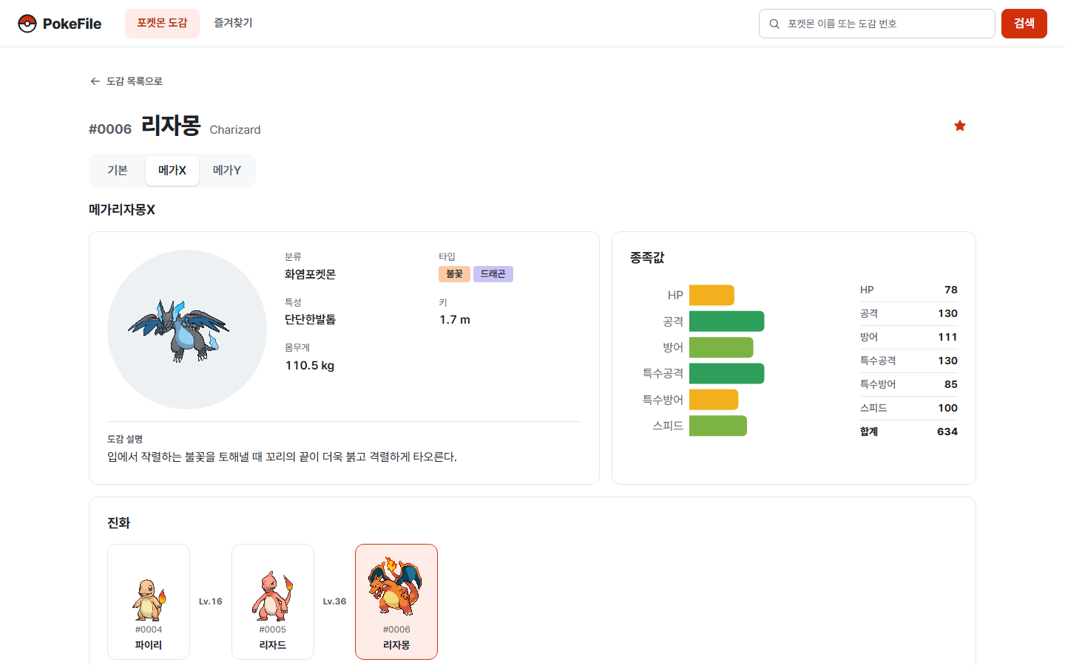 | 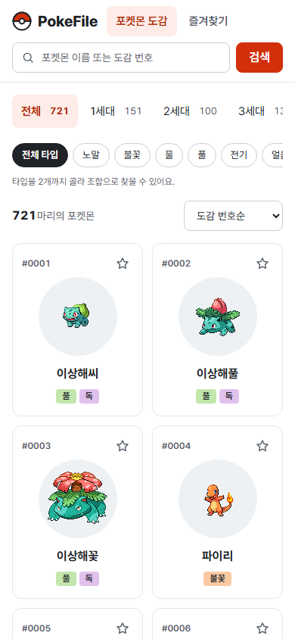
설명: 상세 화면(리자몽 메가X). 폼 탭, 기본 정보, 종족값 차트와 수치를 한 화면에 배치함. | 설명: 모바일 화면(390px). 검색창이 아래 줄로 내려가고 세대·타입 메뉴는 가로로 넘겨 보는 한 줄로 바뀜.

4. 문제점 및 개선방안
진행하면서 어떤 문제가 있었고, 어떻게 해결했거나 앞으로 해결할 것인지 작성하세요.
[해결] 병합 대상 브랜치 착오로 기능이 통합 브랜치에 빠짐
실전 세팅·즐겨찾기 PR이 develop이 아니라 선행 작업 브랜치로 병합되어, 병합 완료로 보였지만 develop에는 코드가 없었음. → 커밋 포함 여부를 직접 확인해 발견하고, 해당 브랜치를 develop으로 옮기는 PR을 따로 만들어 반영함.
[해결] 다른 담당자의 화면 변경이 기존 테스트를 깨뜨림
상세 화면 제목 변경과 즐겨찾기 버튼 이름 변경이 각각 도감 E2E 테스트를 실패시켰는데, 자동 검증에 E2E가 없어 그대로 통과함. → 실패한 테스트를 새 동작에 맞게 고치고, PR마다 E2E가 자동 실행되도록 CI를 확장함.
[해결] 타입 배지와 강조색의 대비 부족
흰 글자를 올린 타입 배지·메가 탭·세대 메뉴가 저시력 사용자에게 읽기 어려운 수준이었음. → 옅은 타입색 바탕 + 진한 글자로 바꾸고 강조 빨강도 기준을 넘는 값으로 조정해 자동 검출 0건을 달성함.
[해결] 필터를 빠르게 연달아 바꾸면 앞선 선택이 사라짐
타입을 고른 직후 정렬을 바꾸면 타입 선택이 지워지는 문제가 E2E 테스트에서 발견됨. → 직전 화면 값이 아니라 항상 최신 주소(URL) 값을 기준으로 필터를 갱신하도록 고침.
[해결] 큰 스프라이트가 흐리거나 카드 밖으로 넘침
리자몽처럼 원본이 큰 애니메이션 이미지가 원판을 넘거나, 소수배로 확대되어 픽셀이 뭉개짐. → 정수배로만 확대하고, 원판보다 큰 이미지는 96px 정적 이미지로 바꿔 보여주도록 함. 움직임 줄이기 설정 사용자에게는 정적 이미지를 먼저 보여줌.
[개선 예정] 교차 검증의 독립성
일부 QA는 구현과 같은 AI 도구로 수행되어 규칙상 교차 검증으로 인정되지 않음. → 다음 주에 팀원이 서로의 PR을 직접 확인하는 리뷰를 진행함.
[개선 예정] 남은 미결정 사항과 성능
대체 폼(데오키시스·로토무 등) 지원, 1~5세대 출현 장소의 한국어 이름, 실전 세팅 표시 포맷, 무한 스크롤 1회 개수가 미결정임. 또 차트 라이브러리 때문에 첫 로딩 파일이 690KB로 커서 화면별 분할이 필요함.

5. 다음 주 수행 계획
이번 주 결과를 바탕으로 다음 주에 이어서 수행할 내용을 작성하세요.
선택 기능: 타입 상성, 두 포켓몬 능력치 비교, 이로치·울음소리 중 구현할 기능을 결정하고 구현
미결정 사항 확정: 대체 폼 지원 범위, 출현 장소 한국어 이름, 실전 세팅 포맷, 무한 스크롤 개수
성능·품질: 화면별 코드 분할로 첫 로딩 줄이기, 즐겨찾기 저장 오류 안내·포커스 처리 등 QA 후속 개선
검증: 팀원 간 교차 리뷰, 배포 사이트에서 실제 사용 시나리오 점검

